ПРИНЯТО  педагогическим советом  от _____________года  протокол № | УТВЕРЖДЕНО  Директором КОГОБУ ШОВЗ  г. Вятские Поляны  приказом от _______20___ года  № ______
ПОЛОЖЕНИЕ
о единых требованиях к внешнему виду обучающихся
Кировского областного государственного общеобразовательного бюджетного учреждения «Школа для обучающихся с ограниченными возможностями здоровья г. Вятские Поляны»

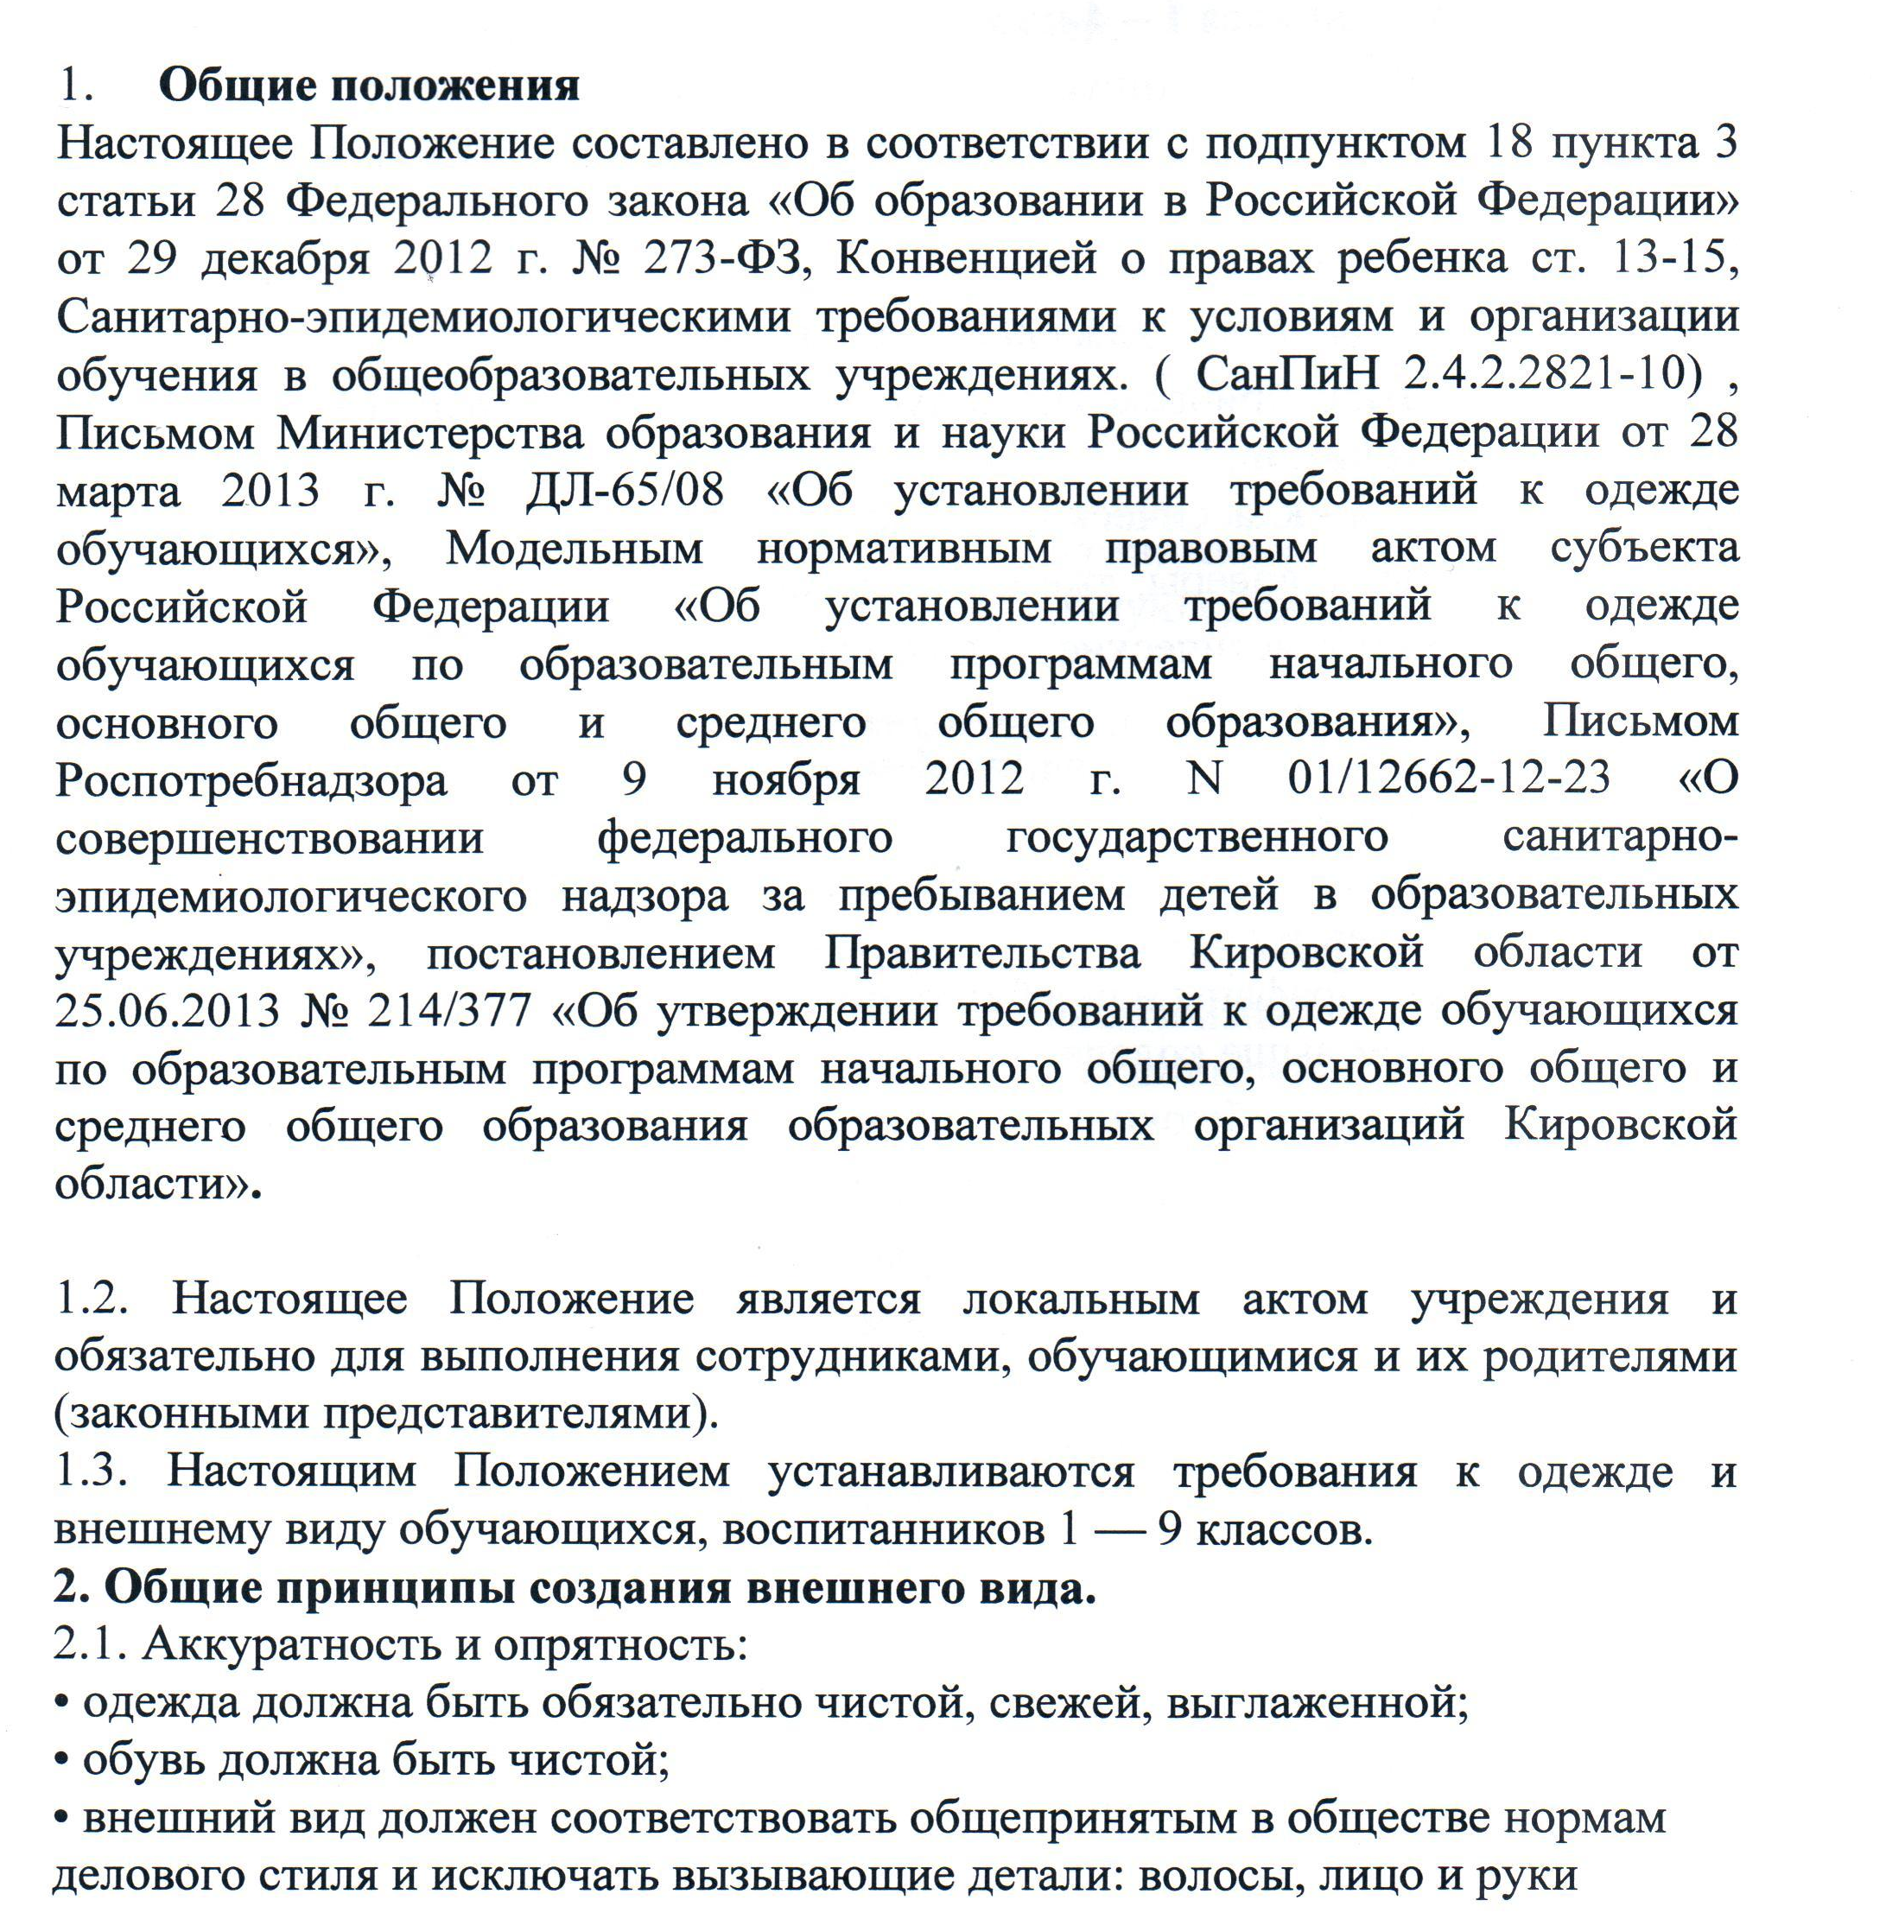

должны быть чистыми и ухоженными, используемые дезодорирующие средства должны иметь легкий или нейтральный запах.

2.2. Сдержанность:
• одно из главных правил делового человека при выборе одежды, обуви, при использовании парфюмерных и косметических средств — сдержанность и умеренность;
• основной стандарт одежды для всех - деловой стиль.
3. Требования к одежде и внешнему виду обучающихся, воспитанников.
3.1. Стиль одежды - деловой, классический.
3.2. Школьная одежда подразделяется на повседневную, парадную и спортивную.
3.3. Повседневная.
Для обучающихся 1 – 4 классов:
Для девочек:
• костюмы, сарафаны, юбки - однотонные либо в клетку темных цветов;
• блузки, водолазки - светлые, однотонные;
• жилеты неярких цветов;
• брюки, джинсы – классические темных цветов;
• аккуратная прическа (не допускаются длинные распущенные волосы)
Для мальчиков:
• костюмы - классические; брюки, джинсы - классические темных цветов;
• жилеты, пуловеры, джемперы неярких цветов;
• рубашки классические, водолазки однотонные.
Рекомендуется выбор единообразного фасона и цвета жилетов в отдельном классе.
Для обучающихся 5-9 классов:
Для девочек и девушек:
• платья, сарафаны или юбки однотонные либо в клетку темных цветов - не более 10 см выше колена;
• классические брюки и классические джинсы темных цветов;
• блузки, кофточки, водолазки однотонные;
• туфли или босоножки с каблуком не выше 5 см;
• аккуратная прическа, неяркий маникюр и макияж, скромные украшения.
Для мальчиков и юношей:
• костюмы - классические; брюки, джинсы - классические темных цветов;
• жилеты, пуловеры, джемперы неярких цветов;
• рубашки классические, водолазки однотонные;
• обувь должна соответствовать выбранному стилю одежды.
Не допускается ношение одежды с крупными надписями и принтами.
3.4. Парадная.
Парадная одежда используется обучающимися, воспитанниками в дни проведения праздников, торжественных линеек и мероприятий. Во время праздников все надевают белые блузки (рубашки), мальчики – брюки, жилетки или пиджаки темных цветов, девочки – юбки, сарафаны, брюки темных цветов.
3.5. Спортивная.
Спортивная форма включает футболку, спортивные шорты, спортивные брюки или спортивный костюм. Спортивная обувь: кеды, спортивные тапки или кроссовки. Форма должна соответствовать погоде и месту проведения физкультурных занятий.
3.6. Одежда должна быть чистой и выглаженной.
3.7. Педагогический состав работников учреждения должен показывать пример своим воспитанникам, выдерживать деловой стиль в своей повседневной одежде.
3.8. Все обучающиеся, воспитанники 1 - 9 классов должны иметь сменную обувь. Не рекомендуется использовать в качестве сменной обуви домашние тапочки, резиновую обувь без пятки.
3.9. Сменная обувь должна быть чистой.
4. Права и обязанности обучающихся, воспитанников.
4.1. Обучающийся имеет право выбирать школьную одежду в соответствии с предложенными вариантами.
4.2. Обучающийся обязан носить повседневную школьную одежду ежедневно в течение всего учебного года.
4.3. Содержать одежду в чистоте, относится к ней бережно. Спортивная форма приносится обучающимися с собой.
4.4. Обучающийся имеет право самостоятельно подбирать рубашки, блузки, аксессуары к школьному костюму в повседневной жизни.
4.5. Допускается ношение в холодное время года джемперов, свитеров и пуловеров неярких цветов.
4.6. Обучающиеся школы-интерната обязаны выполнять все пункты данного положения.
5. Обязанности родителей.
5.1. Выполнять требования к одежде обучающихся, воспитанников приобретать обучающимся школьную одежду, согласно условиям данного положения, делать это по мере необходимости, вплоть до окончания обучающимся школы.
5.2. Контролировать внешний вид обучающихся перед выходом в школу в строгом соответствии с требованиями Положения.
5.3. Выполнять все пункты данного положения.
6. Меры административного воздействия.
6.1. Данный локальный акт подлежит обязательному исполнению обучающимися и другими работниками школы.
6.2. О случае явки обучающихся без школьной формы одежды и нарушением данного положения родители должны быть поставлены в известность классным руководителем.
7. Заключительные положения.
7.1. Решение о введении единых требований к одежде и внешнему виду обучающихся общеобразовательного учреждения принимается всеми участниками образовательного процесса, учитывает материальные затраты малообеспеченных и многодетных семей.
7.2. Данное Положение доводится до сведения всех педагогических работников, родителей (законных представителей) и обучающихся в течение месяца со дня вступления его в силу.
7.3. Ответственность за доведение информации до обучающихся и их родителей (законных представителей) возлагается на классных руководителей, воспитателей.
7.4. Классные руководители и воспитатели должны в течение учебного года проводить разъяснительную работу с обучающимися и их родителями (законными представителями), нарушающими требования Положения.
7.5. Контроль за соблюдением обучающимися, воспитанниками единых требований к одежде и внешнему виду осуществляют все сотрудники образовательного учреждения, относящиеся к административному, педагогическому и учебно-вспомогательному персоналу.

